**110年2月4日餐點**

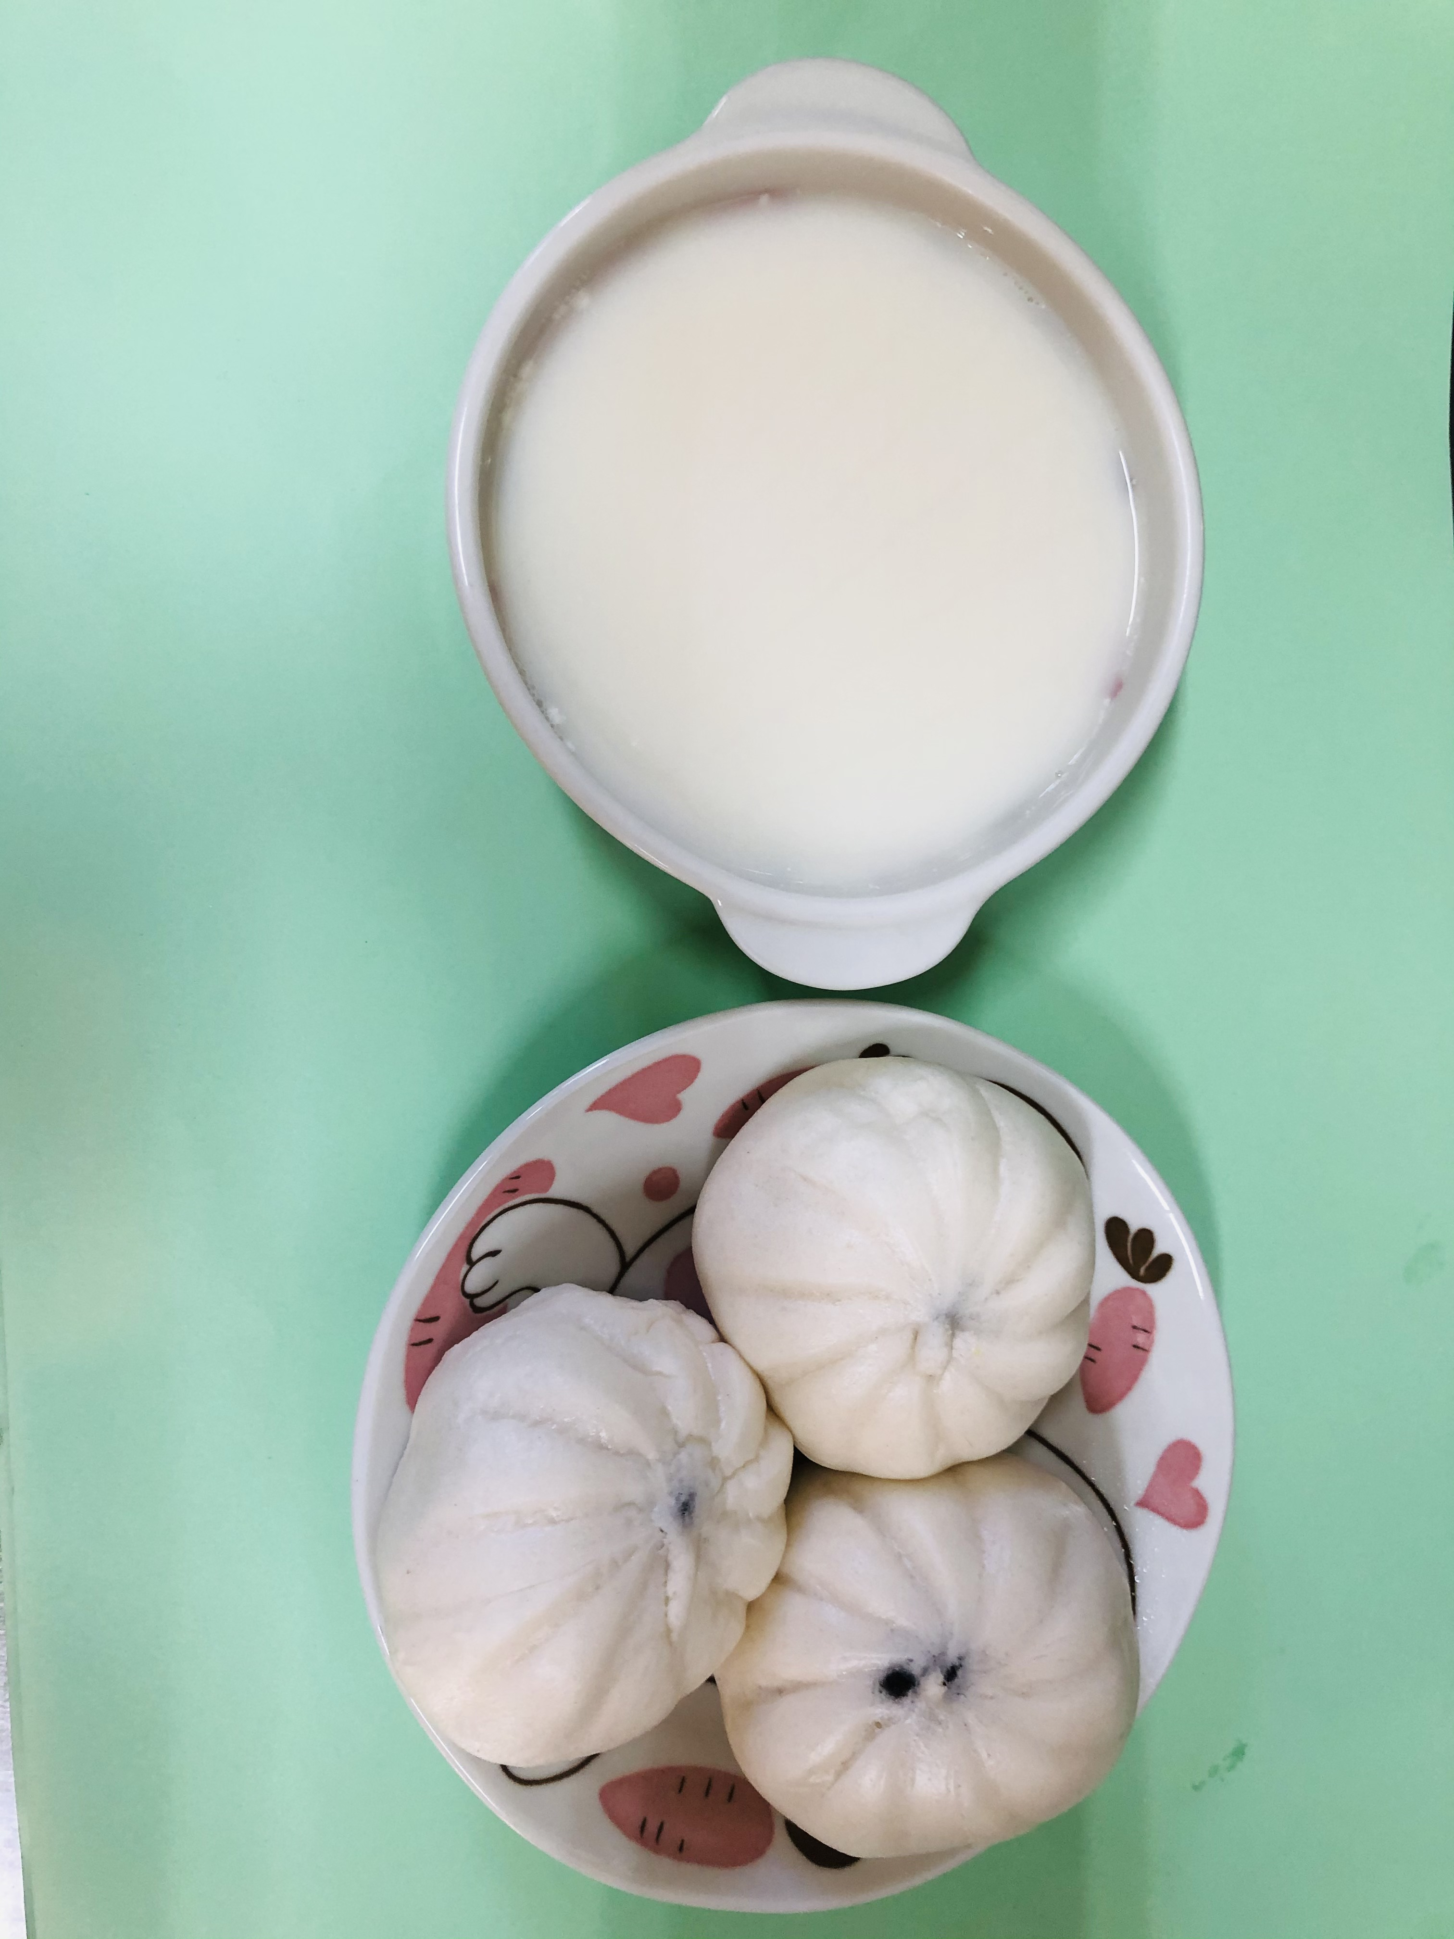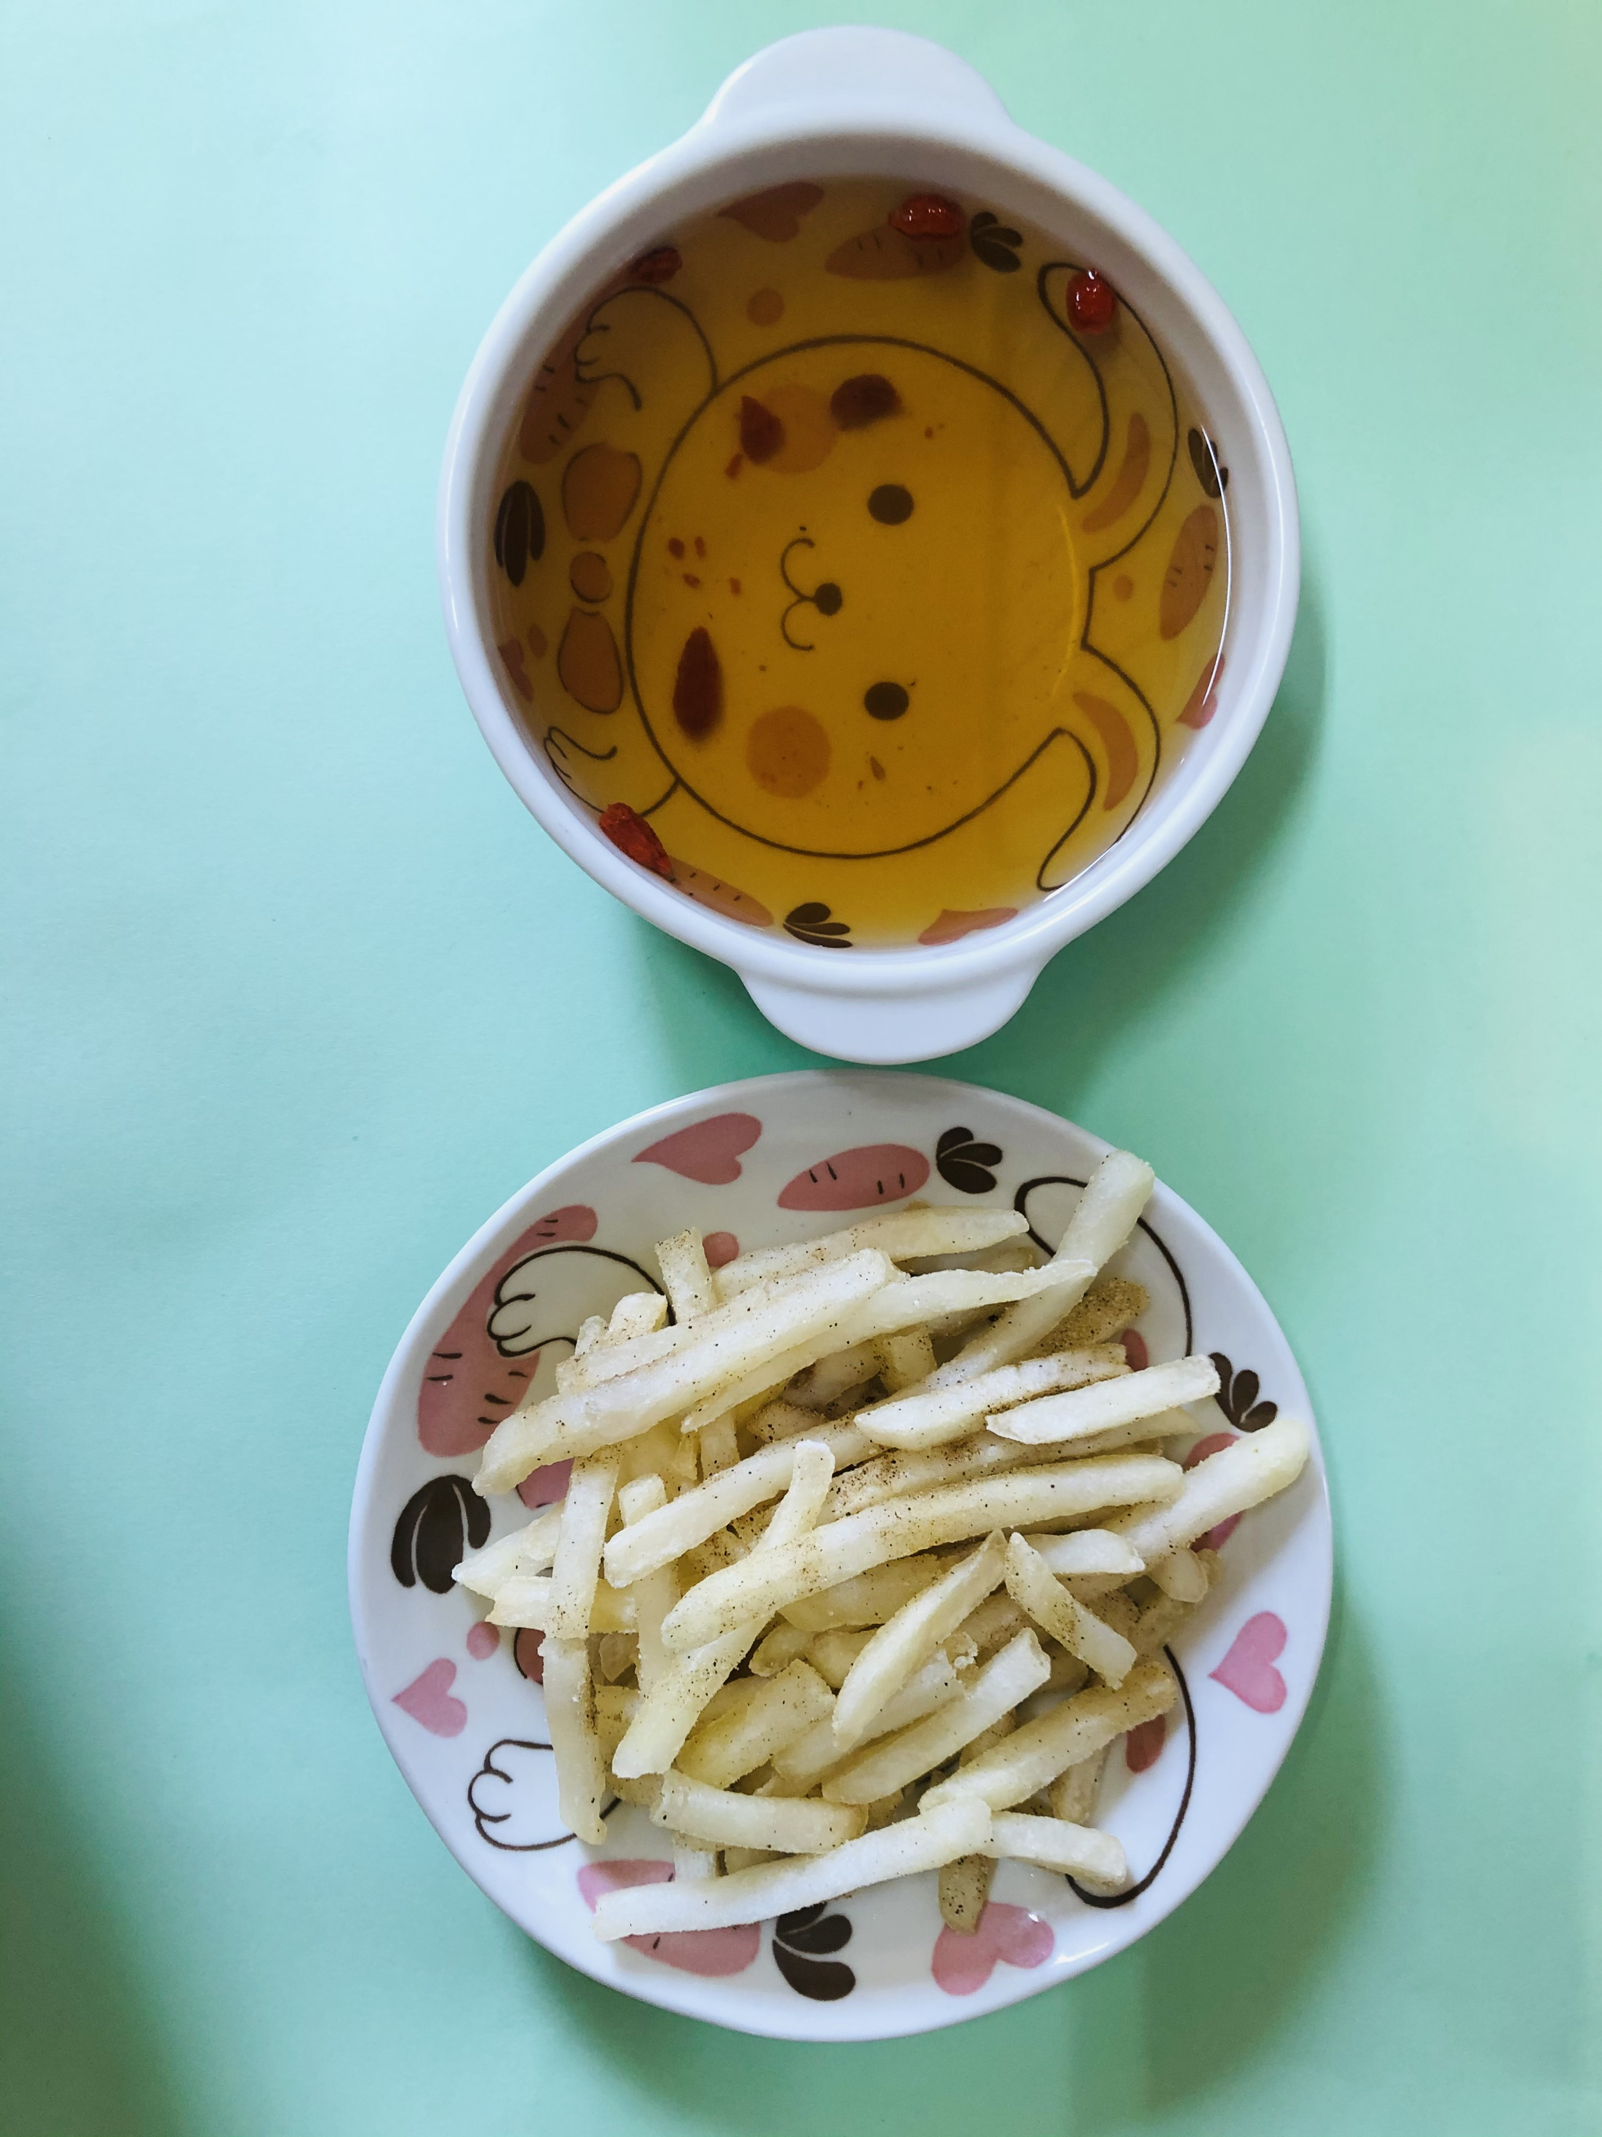

**早餐(芝麻包、豆漿) 下午點心(薯條、枸杞茶)**

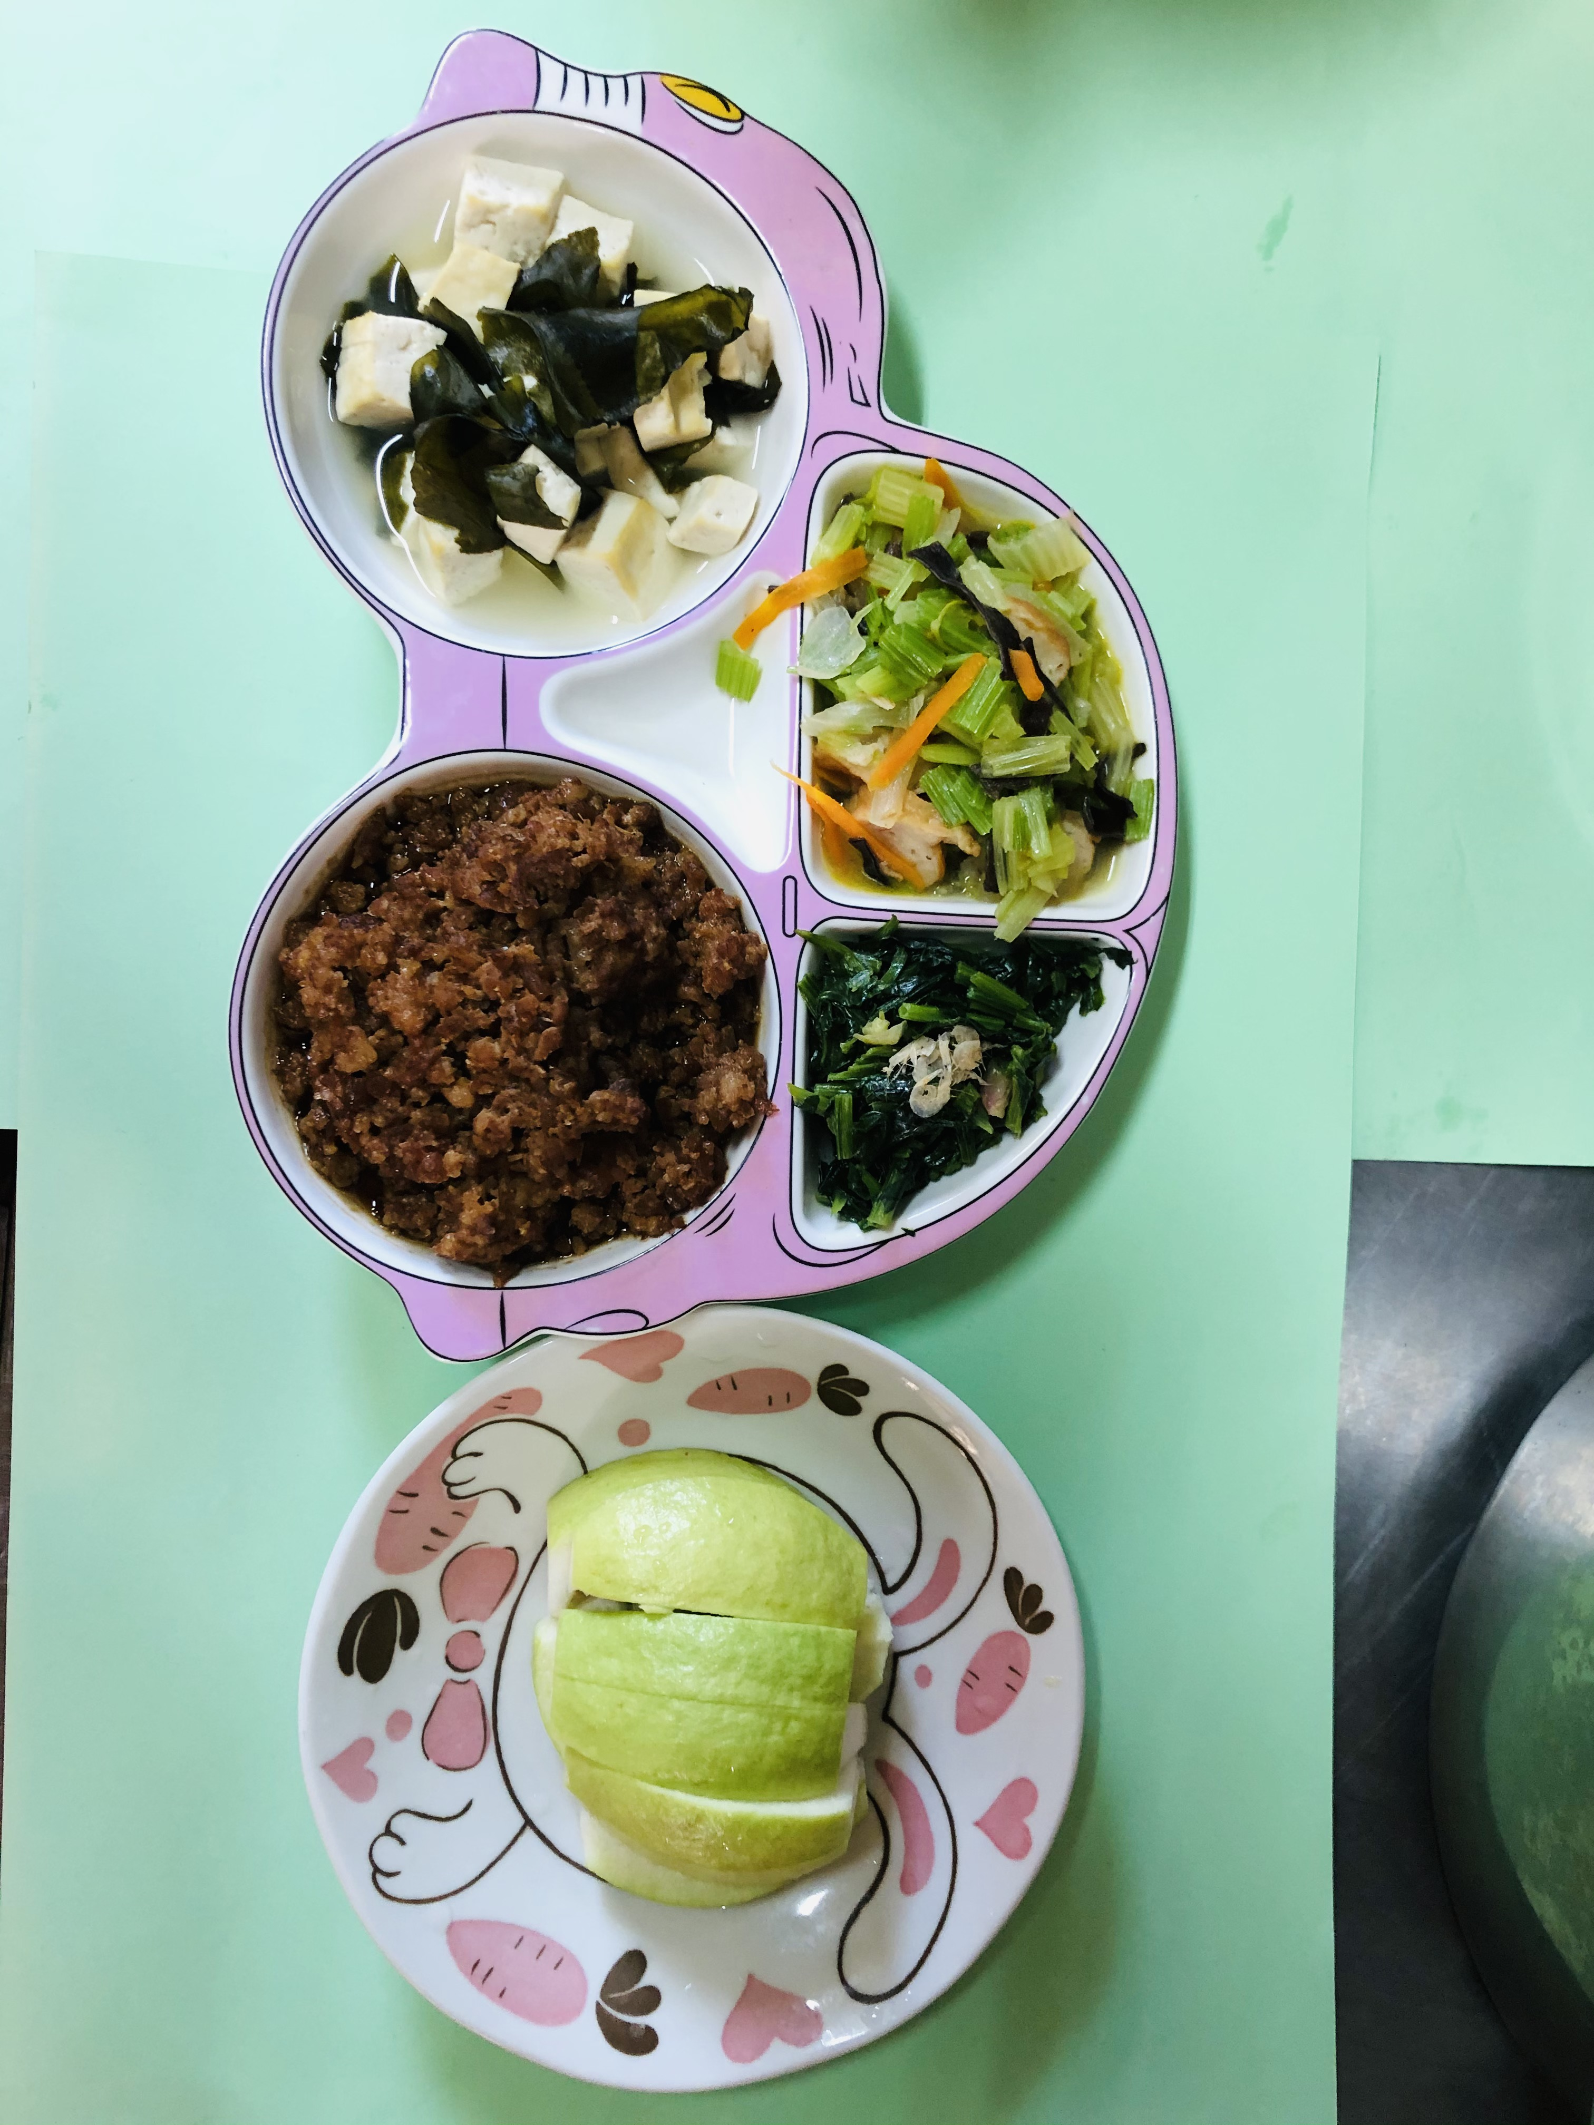

**午餐(香菇肉燥、香芹炒黑輪、炒青菜、豆腐味噌湯、水果)**